ICC Scan chain reorder simulation

# 程序架构：

## 1：def+scandef generator

Def包含物理信息：reg位置，reg的cg归属（r_cg_domain）

Scandef包含扫描链信息：reg的float，partition属性等

随机产生reg的物理位置信息，可自由配置r_cg_dmain向量，reg扫描顺序按照0,1,2…的顺序。包含在scan.cfg.txt文件中。

该步通过设置DUMP_FILE=1来打开，关闭则读取上次的scan.cfg.txt信息。

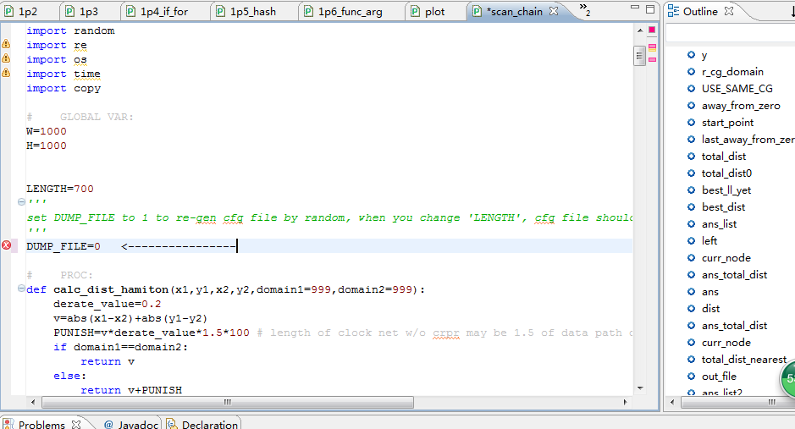

## 2: calculate base distance

读入随机生成的配置scan.cfg.txt文件

计算reorder前的总线长（互连线长均指**哈密顿距离**d(p1,p2)=abs(x1-x2)+abs(y1-y2) ）

## 3: solve by exhaustive algorithm(only for small reg#)

计算扫描链的最优解，近似于解旅行商问题（TSP），先采用穷举法（复杂度过大，仅对reg总数LENGTH<7才穷举）

## 4: solve by nearest algorithm(TSP)

采用“最近距离法”解TSP问题。本次要求扫描链的第一个reg是事先选定的，据原点最近的reg。

## 5：incremental random opt

尝试对扫描链顺序加以随机干扰并计算总长度能否减小的方法，来进行增量式优化。

## 6：plot

画出优化前后的效果图，计算总线长，优化量。

Plot结果：

（参数配置：设计面积为WxH=1000x1000的长方形，下图的总reg数设为LENGTH=700，可通过修改LENGTH变量来更改。经验证，对几万个reg的规模也是可以几分钟内算出的。设置LENGTH<=7时，会用穷举计算）

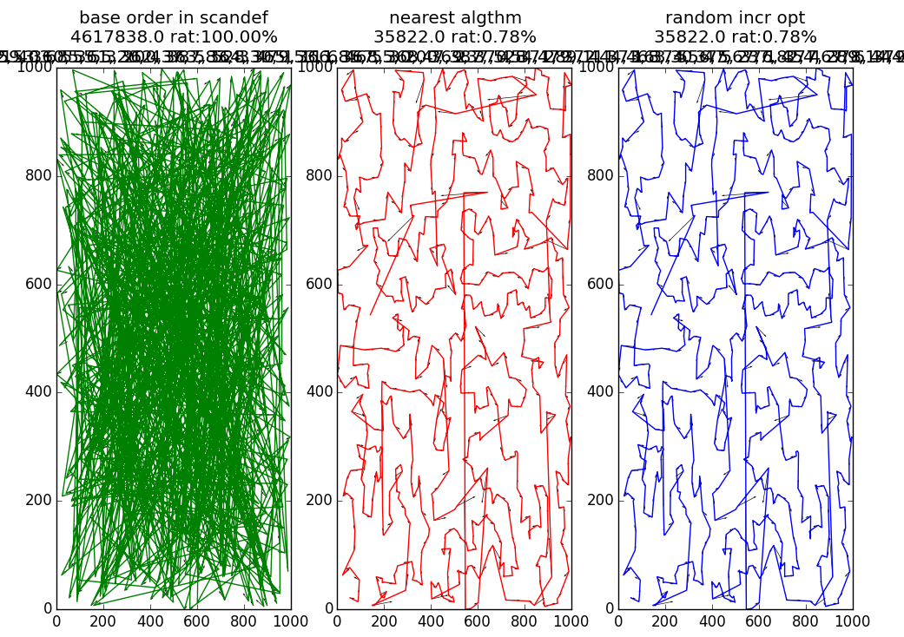

Base order：在reorder前，scandef按字母表顺序的结果。

Nearest algthm：采用TSP问题的最近邻算法的解。

Random incr opt：随机算法增量优化后的解。

Exhaustion ：TSP穷举法，因为耗时，只对LENGTH<8的做。

35822.0 rat 0.78%：该解的总线长和优化率（占base order线长的百分比）

# 问题研究：

## 1：r_cg_domain对扫描链优化的影响

在将x<400 && y<400 的点设置为r_cg_domain=2后（当然实际应用中并不一定会按物理位置划分cg domain），并把r_cg_domain的权重设得很大(PUNISH增大100倍)，算法会较严格地遵守domain来穿链。可看到在[0,0,400,400]四边形周围的线都尽量不跨越cg的domain

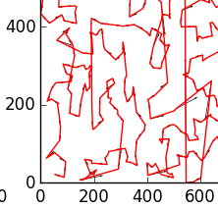

R_cg_domain的影响通过calc_dist_hamiton()中的PUNISH变量来影响距离择优

## 2：PUNISH取值的考虑。

derate_value=0.2

v=abs(x1-x2)+abs(y1-y2) # hanmilton dist

PUNISH=v*derate_value*1.5 # length of clock net w/o crpr may be 1.5 of data path distance

一般来说不同cg的reg，其时钟树分叉早，导致公共时钟路径短，CRPR较少，造成setup/hold的窗口减小。需要将其定量换算成一个跟线长可比的PUNISH量上来做精确优化。为简便计，设:

derate_early(clk_path)=0.8，derate_late(clk_path)=0,derate(data)=0

即derate仅放在一处，所以下文中derate=0.2

由于分叉早带来的时间悲观量=时钟分叉点到reg点的时钟线延迟*derate

=时钟分叉点到reg点的时钟线长度*单位长度时钟延迟*derate

(近似)=1.5*两个reg的距离*单位长度数据延迟*derate

所以：

由于分叉早带来的距离悲观量PUNISH

=由于分叉早带来的时间悲观量/单位长度数据延迟

=1.5*两个reg的距离*derate

这个1.5是可变的，取决于时钟树的质量，最好的质量是时钟树分叉点在二reg正中间，则此值=0.5

## 合并入ICC或DC-TOPO流程

ICC的reorder算法是在place_opt中进行的，并同时打印出扫描链总线长的的减少量。其优化质量应当会更好，但是可能会忽略cg_domain的影响，或权重不够大，造成扫描时钟的derate影响过大。

一个初步的计划是可以在icc的place_opt之后，从icc输出scandef与def信息，输入本程序做增量优化，增加cg_domain的权重，将关键reg的顺序在scandef中声明成ORDERED或者直接在icc中修改。